业务蓝图流程说明
ZTZL-TB-OCSS-080-国内贸易-客户委托流程
中泰智慧供应链
版本:vf
日期:2018/12/25

作者、修订
日期 | 文档版本 | 修订描述 | 文档作者 | 审批人
2018.12.22 | 1.0 | 创建文档 | 庹靖雯 | 马丽娜
2018.12.25 | VF | 最终文档 | 庹靖雯

流程拥有者
部门 | 业务负责人
蓝天物流
供应链总公司
各贸易单位

目录
1. 流程图说明 4
2. 业务流程概览 5
2.1. 流程目的 5
2.2. 流程触发前提 5
2.3. 名称及概念说明 5
2.4. 差异分析 5
2.5. 业务改进分析 5
3. 业务流程图 6
4. 业务流程详细描述 7
5. 涉及报表、表单与接口 8

- 流程图说明
名称 | 图例 | 说明
OCSS系统内的“步骤” | 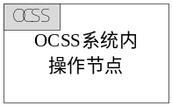 | “步骤”分某个系统的活动、系统外的活动。  “步骤”的阐述必须是一件具体的行为的发生，而不是简单的动作。  “步骤”的统一命名规则为“动词+名词”。
其它系统内的“步骤” | 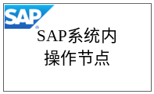
非系统内的  “步骤” | 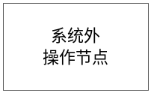
“流程接口” | 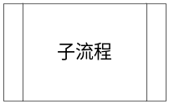 | 接口流程:用于描述相关接口的流程或者子流程
OCSS系统中产生的“表单或报表” | 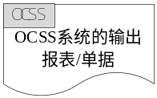 | 表单：用于表述在流程流转过程中使用的单据、报表。  其中，区分从某个系统产生的、其它系统产生的及非系统内产生的表单、报表。
其它系统中产生的“表单或报表”
非系统“表单或报表” | 
判断框 |  | 判断框：用于描述流程关键控制点，其分支“是”或“否”会指导流程走向不同流转步骤。
流程节点批注 |  | 节点批注：用于特别强调流程步骤的关键内容，如：流程执行的关键条件、管控要求、业务规范等信息。
开始/结束 | 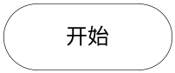 | 开始/结束：用于描述流程开始与结束。
流程跨页标志 |  | 用于当流程在当前A4页面画不下需要换页时，连接两页间的关联流程节点。

- 业务流程概览
  - 流程目的
本流程描述：国内贸易客户的贸易行为的委托过程。包括以下主要环节：组织业务评估、判断客户是否应开户、办理客户开户、编制客户委托、接收客户委托。流程主要目的：规范国内贸易客户委托流程，实现贸易行为的规范。本流程适用于：中泰国内各销售部门的信用销售业务贸易单位公司。
  - 流程触发前提
- 国内贸易客户向中泰贸易单位业务员提出委托采购需求。
  - 名称及概念说明
- 客户委托：业务员与客户根据国内客户出具的《委托通知单》，在系统里面录入客户的需求，物料客户代码等基础数据来自于MDM同步过来的主数据。它是贸易单位业务员进行贸易采购、销售的重要依据。
  - 差异分析
序号 | 差异类别 | 差异描述
1 | 业务差异 | 现状：客户需求委托没有进行管控，仅是在通过合同的约定进行管理，对于客户需求阶段的没有纳入管理。  未来：业务员、客户在中泰营销管理系统编制客户委托，明确需求，作为后续业务员进行后续工作依据。
备注：
差异分析是用来记录本次流程设计结果中，与以往变化的内容。差异类别分为业务差异和功能差异，业务差异指未来流程与现状的差异，功能差异指需求与标准功能的差异，用于确认开发工作事项。请在表格中先填写业务差异，再填写功能差异。
  - 业务改进分析
- 客户委托流程，统一国内贸易客户需求阶段的业务规范，为后续业务员工作提供依据。
- 业务流程图
（注意：1. 流程操作步骤中凡是创造或改变单据内容的业务步骤都应视为输出单据步骤；2. 属于业务发起的步骤不需要输入单据；3. 流程操作步骤中凡是创造新单据内容或改变单据内容的业务步骤都应视为输出单据步骤；4.文字标注内容尽可能不要压线，应指向步骤框。）
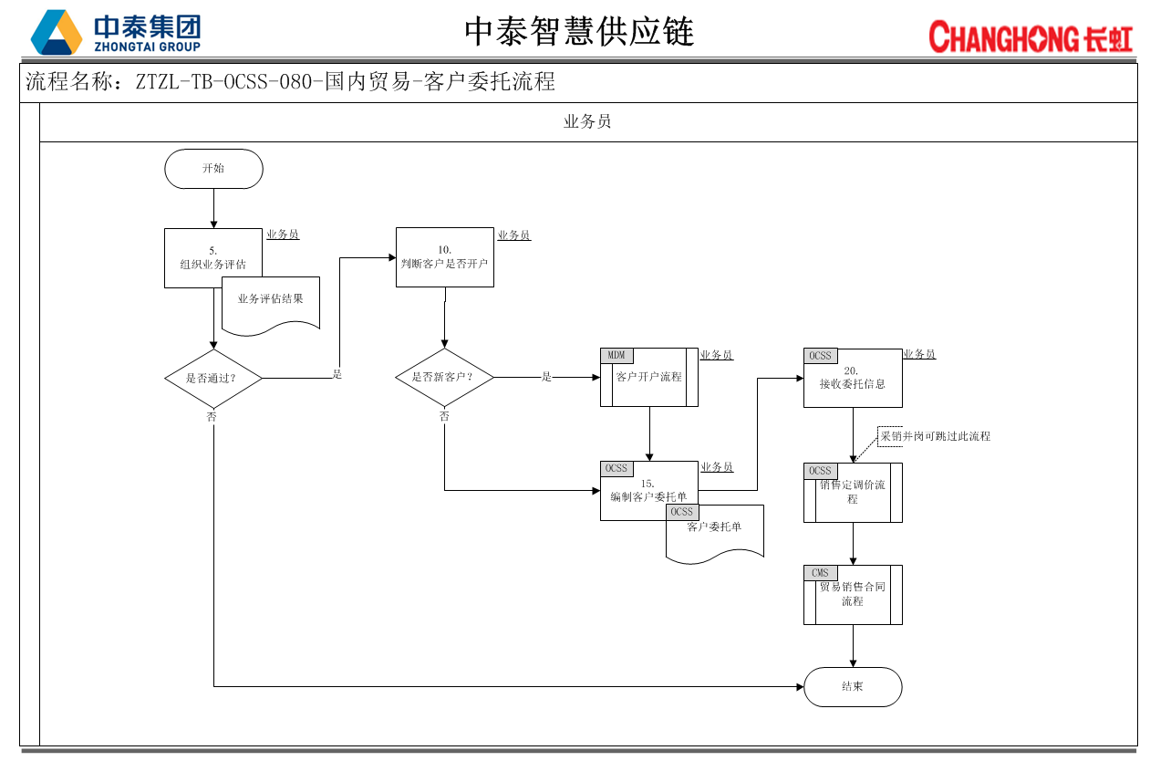
- 业务流程详细描述
节点 | 节点名称 | 业务描述 | 输入 | 输出 | 处理方式 | 角色 | 执行时间
5 | 组织业务评估 | 业务员组织评估客户业务评估，通过则进入10，不通过则结束 | 业务评估 | 业务评估结果 | 系统外 | 业务员 | 实时
10 | 判断客户是否开户 | 业务员判断客户是否开户，新客户则进入客户开户流程，非新客户则进入15 | 无 | 无 | 系统外 | 业务员 | 实时
15 | 编制客户委托单 | 业务员、客户录入通过业务评估的客户委托单 | 业务评估结果 | 客户委托单 | 中泰营销管理系统 | 业务员 | 实时
20 | 接收委托信息 | 业务员接收委托信息 | 客户委托单 |  | 中泰营销管理系统 | 业务员 | 实时

- 涉及报表、表单与接口
编号 | 名称 | 描述 | 关键字段 | 开发形式 | 使用频率
1 | 客户委托单 | 指导贸易单位在客户业务需求阶段的客户需求录入。它规定贸易单位业务员在后续业务环节的货物、价格、供应商、型号、交货方式等内容。它是贸易单位后续编制贸易合同和销售定价的重要依据。 | 基础信息：客户委托号、销售组织、销售区域、销售省份、客户名称、委托人、委托人联系电话、委托日期、委托预计完成日期、明细信息：产品、规格型号、（分销）销售方式、生产基地、供应商、数量、单价、币种、总金额、备注 | 系统标准 | 随时

